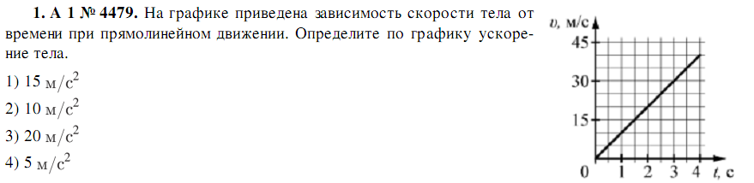

А5

А4

А3

А2

А1

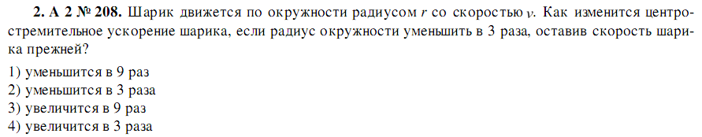

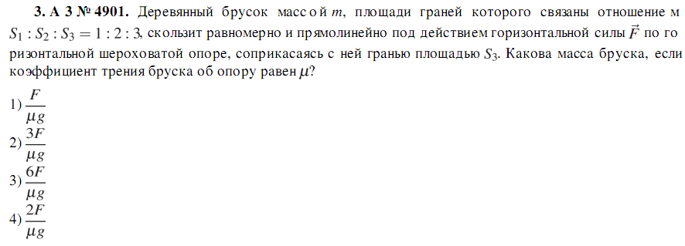

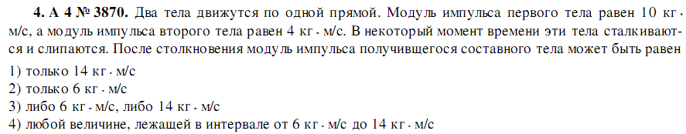

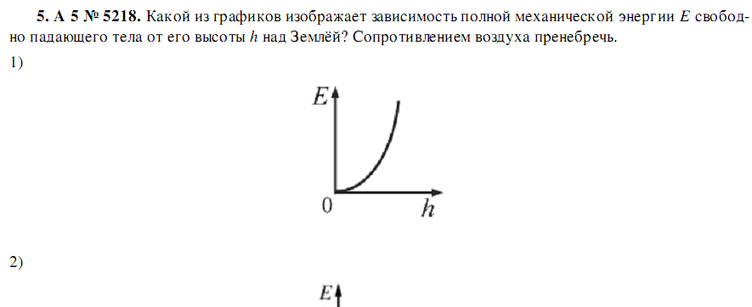



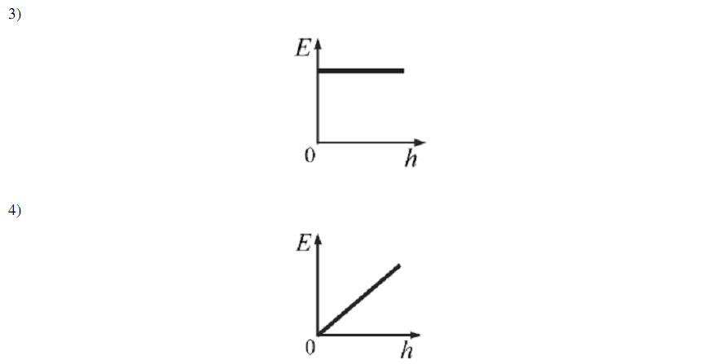

А7

А6

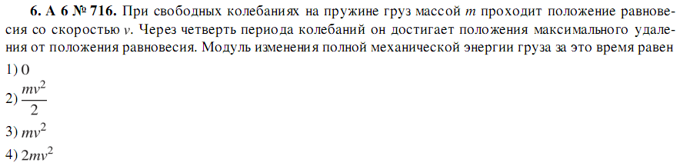

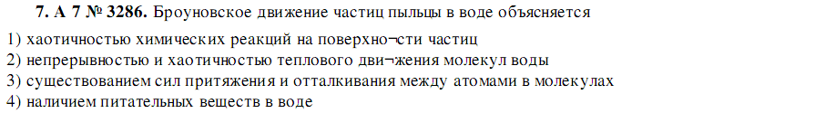

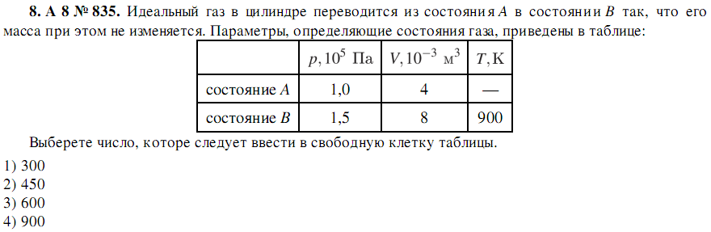

А9

А8

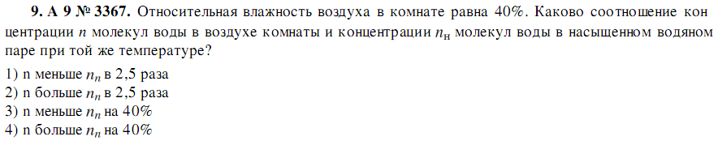

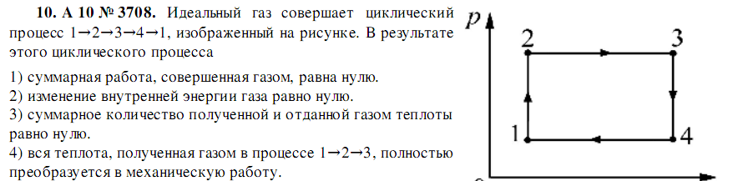

А13

А12

А11

А10

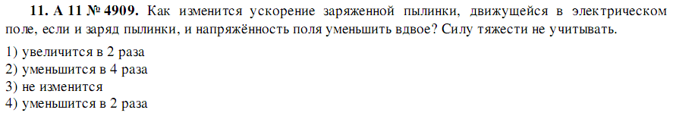

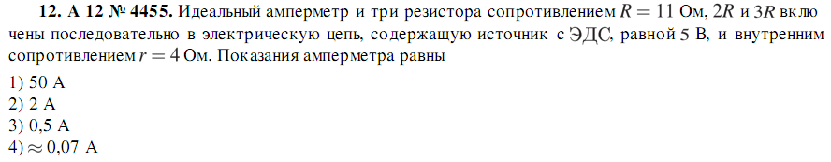

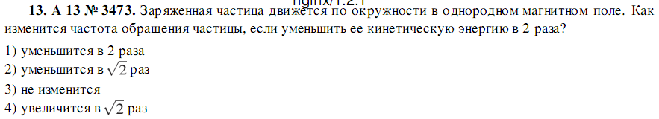

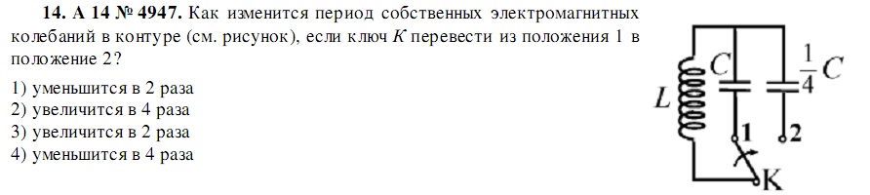

А21

А20

А16

А15

А14

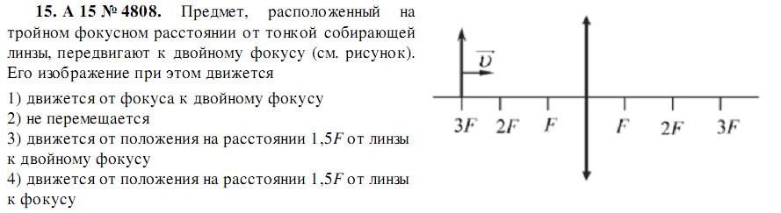

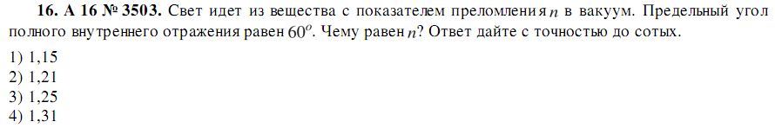

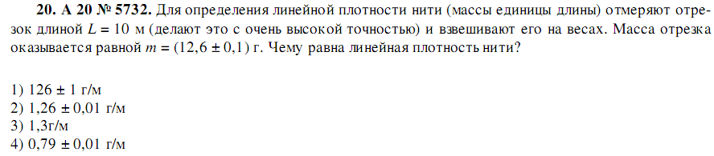



|  |  |  |  |  |  |
| --- | --- | --- | --- | --- | --- |
| *t, c* | 0 | 0,05 | 0,1 | 0,15 | 0,2 |
| *x, см* | 0 | 5,5 | 13,5 | 17,5 | 24 |
| *y, см* | 0 | 1,5 | 4,5 | 11,5 | 20 |

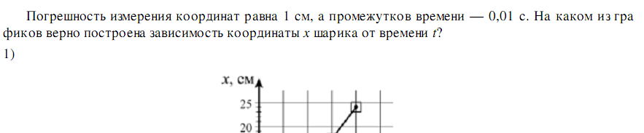

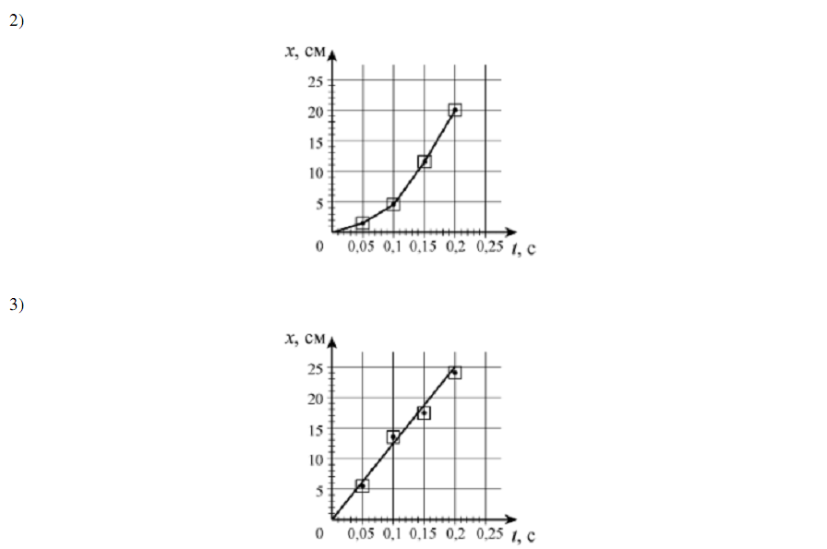

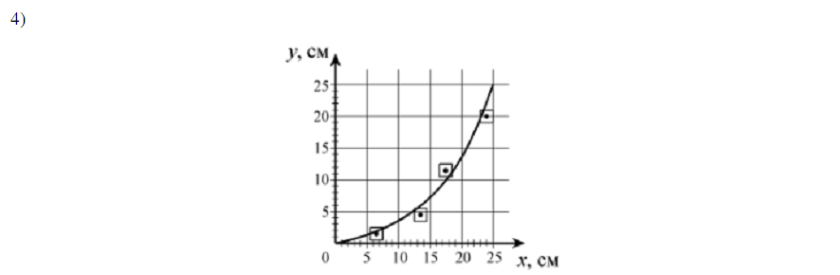

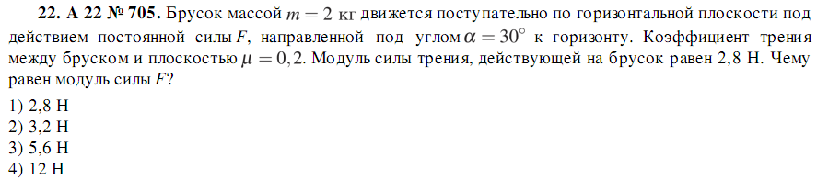

А22

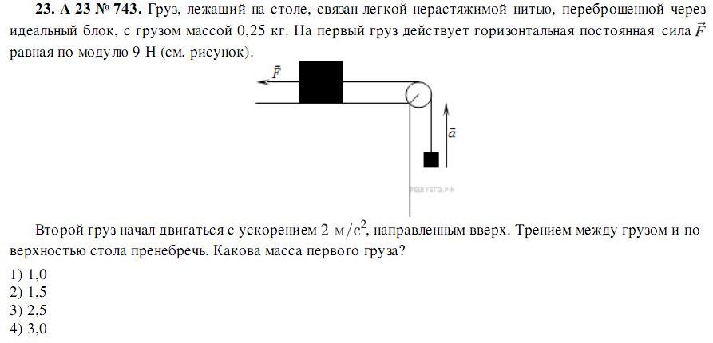

В1

А24

А23

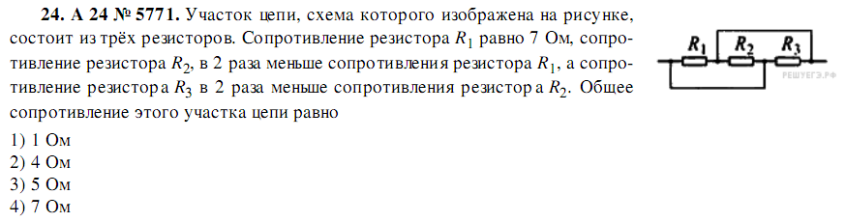

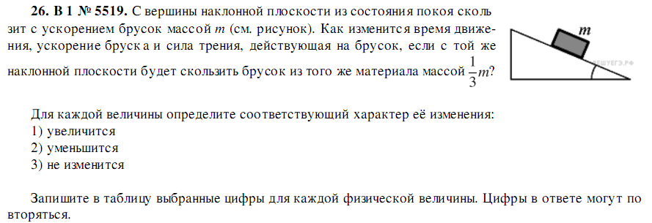

|  |  |  |
| --- | --- | --- |
| Время движения | Ускорение | Сила трения |
|  |  |  |

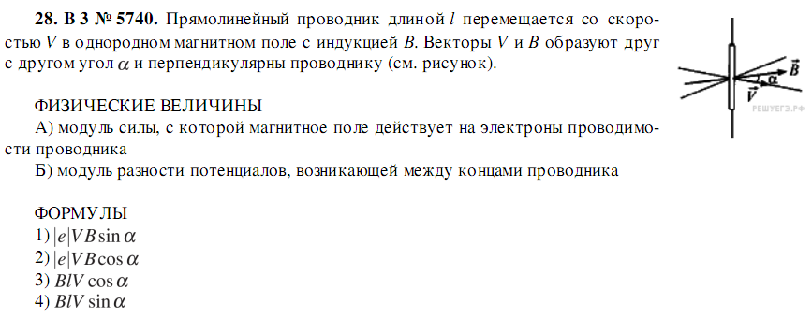

В2

|  |  |
| --- | --- |
| А | Б |
|  |  |

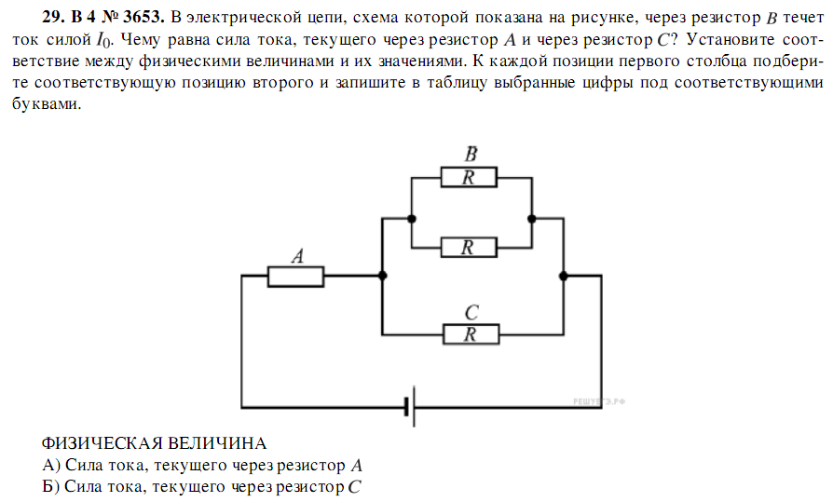

В3

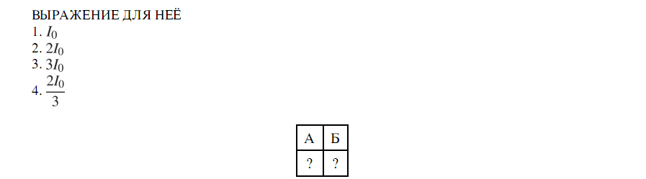

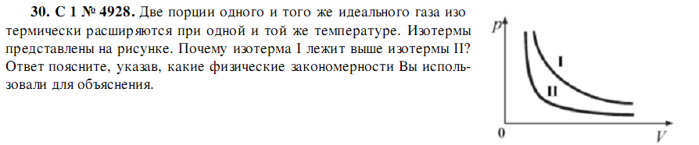

С5

С4

С3

С2

С1

